MVC
MVC - Model-view-controller arhitektura je projektni šablon koji se obično koristi za razvoj korisiničkih interfejsa. Počiva na ideji o ponovnoj upotrebi već postojećeg softverskog koda, olakšavanju razvoja i kasnijem održavanju aplikacionog softvera metodom razdvajanja na posebne komponente: model, prikaz podataka (pogled) i kontrolor (upravljač), pri čemu je komponenta za prikaz informacija odvojena od interakcije korisnika sa tim informacijama.

Podela na celine
Osnovna ideja zasniva se na projektovanju sistema podeljenog na tri celine. Model, pogled i kontrolor. Svodi se na podelu uloga i poslova izmedju njih.
1.Model predstavlja podatke. Podaci mogu biti samo jedan objekat ili struktura objekata. Veza između modela i onoga što vidi korisnik trebala bi da bude 1 na 1. Komunikacija između modela i spoljašnjeg sveta bi trebao da se obavlja uz pomoć kontrolora. Dakle Model sadrži glavne programske podatke kao što su informacije od objekata iz baze podataka i SQL upiti. Svi podaci se dobijaju od modela, ali se on ne može direktno pozvati, već je kontroler taj koji od modela zahteva određene podatke, model obrađuje zahteve i vraća podatke kontroleru. Dakle Pogled je poslednji sloj MVC arhitekture koji sadrži korisničko okruženje aplikacije, odnosno obezbeđuje različite načine za prezentovanje podataka koje dobija od modela. U web aplikacijama View sadrži HTML, CSS, JavaScript, XML ili JSON, itd. Nikad ne koristite HTML, CSS ili JavaScript u controlleru! View je vidljiv od strane korisnika, dok su model i controller skriveni.
2.Pogled ili vizualna prezentacija modela, je povezana sa modelom ili jednim njegovim delom. Ponaša se kao filter, koji iz modela naglašava određene vrednosti koji opisuju podatke (atributi), dok neke druge potiskuje i tako filtrirane podatke prikazuje korisniku. Takođe, ima mogućnost ažuriranja modela, slanjem odgovarajućih zahteva korisnika.
3.Kontrolor je veza između korisnika i podataka. On korisniku, u zavisnosti od njegovog zahteva prikazuje podatke.Kontroler sadrži glavnu kontrolu programa i odgovoran je za njegov tok. U web aplikacijama je prvi sloj koji se poziva kada Browser pozove URL. Takođe kontrolor upravlja korisničkim zahtevima (HTTP GET ili POST zahtevima kada korisnik klikne na neki GUI element). Obično kontroler poziva određeni model za zadatak i zatim odabira odgovarajući pogled .
Dakle kada korisnik napravi izmenu na korisničkom interfejsu, naprimer: popuni polje, klikne.... kontrolor obradjuje te podatke i menja model, zatim na osnovu promenjenog modela nastaje pogled koji krajnji korisnik može da vidi. Što znači korisnik korsti kontroler da prosledi svoj zahtev, kontroler manipuliše podacima i na kraju menja model koji na samom kraju kreira pogled. Sledi dijagram koji to prikazuje;
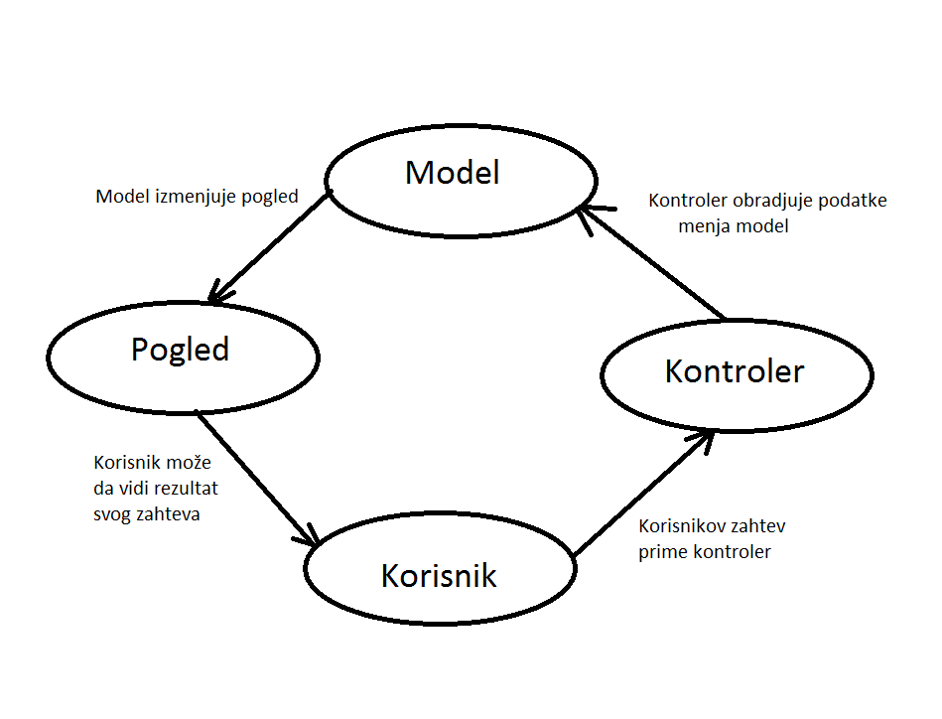
Osnovnidijagram

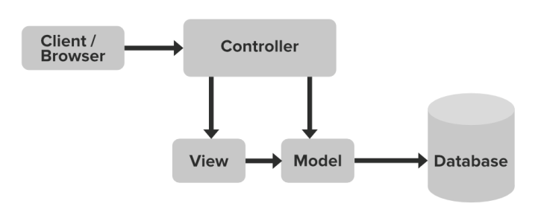
Dijagram sabazom podataka

Prednosti i mane
Prednosti MVC arhitekture
1.model se može prikazati na više načina
2.lakše je dodati novi prikaz podataka (na primer novu internet stranicu koja prikazuje postojeće podatke ili deo njih)
3.lakša se menja interakcija sa korisnikom
4.prikaz podataka je odvojen od logike obrade podataka
5.mogućnost ponovnog korišćenja koda
6.više developera može raditi istovremeno i paralelno na različitim komponentama
7.mogućnost ponovna korišćenja koda
8.pojedinačni delovi se mogu lako testirati, menjati i poboljšavati

Mane MVC arhitekture su:
1.Ovaj pristup je previše komplikovan za primenu kod razvoja manjih aplikacija, što dovodi do pogoršanja kako njenog dizajna, tako i njenih karakteristika. Samim tim primenu nalazi samo kod kompleksnijih aplikacija i projekata.
2.Zbog suviše čestih izmena modela prikaz podataka može ostati preplavljen zahtevima za izmenu, što može dovesti do kašnjenja u odgovorima na zahteve. I učini sistem sporijim.

1.Šta predstavljaskraćenica MVC?
2.Šta je MVC arhitektura?
3.Na kojeceline se deli MVC?
4.Šta predstavlja model?
5.Šta predstavljapogled?
6.Šta predstavljakontroler?
7.Koja Celina služi za prihvatanje zahteva od strane korisnika?
8.Koju celinu izmenjuje kontroler?
9.Naosnovučega se pravipogled?
10.Gde ne bi trebalistavitipodatkekoje ne želimo da korisnikvidi?
11.Gde se nalazepodacisakojima se manipuliše?
12.Koja Celina rukuje podacima I programskom logikom?
13.Kojesuprednosti MVC modela?
14.Kojesu mane MVC modela?
15.Ukojojcelini se nalazealati:HTML, CSS, JavaScript, XML ili JSON..?
16.U kojoj celini nikako ne bi smeli koristiti:HTML, CSS, JavaScript, XML.?
17.Koja celina upravlja HTTP GET ili POST zahtevima?
18.U kojoj celini se nalaze i SQL upiti?
19. Koja celina komunicira sa bazom podataka?

